ЛАБОРАТОРНАЯ РАБОТА №1. РАБОТА С КОМАНДАМИ DOS.

ЦЕЛЬ. Изучить основные команды DOS и способы их использования.

КРАТКИЕ ТЕОРЕТИЧЕСКИЕ СВЕДЕНИЯ.

ЧАСТЬ 1.
(Выполнить все приведенные команды, а также указанные в тексте задания.)

- Рассмотрим команду copy для копирования файлов.

Задание №1а. Исследовать основные способы применения команды копирования Copy на конкретных примерах.
Таблица 1. Результаты выполнения команды Copy
№  п/п. | Команда  с ключами | Результат и вывод  по способу применения команды
1. | сopy D:\samples\*.txt D:\temp\ | Скопировались все файлы имеющие расширение txt
2. | сopy /-y D:\samples\*.txt  D:\temp\ | В результате копирования файла, который уже существует в конечной папке, появился запрос на подтверждение перезаписи файла
3. | сopy D:\samples\file.txt D:\temp\copy-1.txt | Был создан дубляж файла file.txt, но с другим именем
4. | сopy D:\samples\file.txt + D:\samples\gert.txt D:\temp\ merged.txt | Объединили два текстовых (txt) файла в один файл с именем D:\temp\merged.txt
5. | copy Con D:\temp\text.txtC` | Ввели фрагмент текста с клавиатуры (Con) в текстовый файл
6. | сopy D:\samples\text.txt + Con D:\temp\new.txt | Добавили несколько строк с клавиатуры в конец текстового файла

Контрольный вопрос:
Что следует выбрать в качестве параметра назначение для того, чтобы распечатать текстовый файл посредством команды Copy? Распечатайте любой текстовый файл, воспользовавшись командой Copy. После слово «copy» пишем полный путь к файлу, который требуется распечатать: D:\>copy D:\Stas.txt con

Задание №1б. Исследовать основные способы применения команды копирования Xcopy на конкретных примерах.
Таблица 2. Результаты выполнения команды Xcopy
№  п/п. | Команда  с ключами | Результат и вывод  по способу применения команды
1. | Xcopy D:\temp C:\New\ /s /e /h /-y | Скопировали все файлы и подкаталоги, включая пустые и скрытые (/h) на другой локальный диск. При этом инициировали запрос на подтверждение перезаписи (/-y)
2. | Xcopy D:\temp C:\New\ /e | Скопировали дерево каталогов, включая пустые
3. | Xcopy C:\New1 D:\temp\ /k /a | Скопировали все файлы с атрибутами «архивный» (/a) и «только для чтения» (/k) с сохранением этого атрибута для файлов-результатов, в d:\Temp\
4. | Xcopy D:\temps C:\News\ /l /d:10-09-2007 /s /e | Скопировали все файлы и подкаталоги с датой не позднее определенной. Отобразили список файлов в процессе копирования (/l)

Контрольный вопрос:
В чем заключается принципиальное отличие между командами Xcopy и Diskcopy при копировании файлов?
Команда Xcopy должна быть использована вместо Diskcopy при копировании файлов и подкаталогов на диск другого формата. Так как команда Diskcopy копирует диски по дорожкам, требуется, чтобы исходный диск и диск-результат имели одинаковый формат. Для команды xcopy это требование не нужно. Обычно следует использовать команду xcopy, если только не требуется получить два диска с одинаковыми образами.

Можно ли изменить атрибуты «архивный» и «только для чтения» воспользовавшись командой Xcopy? Если да, то каким образом?
Команда Xcopy создает файлы с установленным атрибутом «архивный», независимо от состояния этого атрибута у исходных файлов. Параметр /m — копирует только те файлы, которые имеют атрибут «архивный» и очищает атрибут «архивный» у скопированных файлов.

Задание №1в. Исследовать основные способы применения команды перемещения Move на конкретных примерах.
Таблица 3. Результаты выполнения команды
№  п/п. | Команда  с ключами | Результат и вывод  по способу применения команды
1. | сopy D:\Temp\1.txt D:\Temporary\  сopy D:\Temp\2.txt D:\Temporary\  сopy D:\Temp\3.txt D:\Temporary\  сopy D:\Temp\4.txt D:\Temporary\  сopy D:\Temp\5.txt D:\Temporary\ | Скопировали пять текстовых файлов в D:\Temporary\
2. | Move /-y D:\Temporary\*.txt D:\Temp\ | Переместили скопированные файлы, заданные путем D:\Temporary\, обратно в место источника. При этом инициировали вывод запроса на подтверждение перезаписи (/-y)

Контрольный вопрос:
Приведите пример того, каким образом с помощью команды Move можно переименовать выбранный файл? Если требуется переименовать каталог, в качестве результата должен быть указан путь к конечному каталогу и его имя.

Задание №1г. Исследовать основные способы применения команды замены Replace на конкретных примерах.
Таблица 4. Результаты выполнения команды
№  п/п. | Команда  с ключами | Результат и вывод  по способу применения команды
1. | сopy D:\1.txt D:\Temp\First\  сopy D:\2.txt D:\Temp\First\  сopy D:\3.txt D:\Temp\First\  сopy D:\1.txt D:\Temp\Second\  сopy D:\2.txt D:\Temp\Second\  сopy D:\3.txt D:\Temp\Second\ | Скопировали три текстовых файла в два каталога - назначения, заданные путями d:\Temp\Begin\ и d:\Temp\End\
2. | Replace D:\Temp\First\*.txt D:\Temp\Second /p | Заменили первый по порядку файл в каталоге - назначения d:\Temp\End\ файлом, расположенным в каталоге - источнике d:\Temp\Begin\, осуществив подтверждение замены (/p)
3. | Replace D:\Temp\First\*.txt D:\Temp\Second /p /u | Заменили второй по порядку файл с более ранней датой модификации (/u) и путем - назначения d:\Temp\End\ файлом, расположенным в каталоге - источнике d:\Temp\Begin\
4. | Replace D:\Temp\First\*.txt D:\Temp\Second /p /r | Активировали атрибут «только для чтения» у третьего по порядку файла в каталогах d:\Temp\Begin\ и d:\Temp\End\. Заменили третий по порядку файл в каталоге - назначения d:\Temp\End\ файлом, расположенным в каталоге - источнике d:\Temp\Begin\

Контрольный вопрос:
Приведите пример того, каким образом осуществляется замена группы файлов? Замену группы файлов можно осуществить используя *, либо указав название каталога - назначение с \. [диск1:][путь1] имя_файла[диск2:][путь2]

Задание №1д. Исследовать основные способы применения команды переименования Ren (Rename) на конкретных примерах.
Таблица 5. Результаты выполнения команды
№  п/п. | Команда  с ключами | Результат и вывод  по способу применения команды
1. | Copy D:\1\1.txt D:\Temp\  Copy D:\1\2.txt D:\Temp\  Copy D:\1\3.txt D:\Temp\  Copy D:\1\4.txt D:\Temp\  Copy D:\1\5.txt D:\Temp\ | Скопировали пять файлов с текстовым разрешениями в d:\Temp\
2. | Ren D:\Temp\*.txt *.bmp | Изменили расширение всех скопированных файлов, заданных путем D:\Temp\, на bmp
3. | Ren D:\Temp\*.* Renamed.Ren | Переименовали все файлы, заданные путем d:\Temp\, в файлы с именем Renamed.Ren

Таблица 6. Результаты выполнения команды Fc
№  п/п. | Команда  с ключами | Результат и вывод  по способу применения команды
1. | Fc D:\1.txt D:\2.txt > D:\Result.txt | Сравнили два текстовых файла. Результат сравнения выведен в файл Result.txt
2. | Fc /b D:\nassi.exe D:\head.exe > D:\Result.txt | Сравнили два бинарных файла. Результат сравнения добавили в файл Result.txt

Контрольный вопрос:
Объясните, что происходит в случае бинарного сравнения файлов, если размер файлов превосходит размер доступной памяти внутреннего буфера? Fc выполняет сравнение полностью. При необходимости, файлы будут считываться с диска по частям. Вывод команды при этом не будет отличаться от вывода в случае полного размещения файлов в памяти.

Приведите пример того, каким образом осуществляется вывод результата сравнения файлов на принтер? Fc D:\1.txt D:\2.txt > LPT1

Какими дополнительными функциями обладает команда сравнения Comp по отношению к команде Fc? Команда Comp позволяет осуществить побайтное сравнение двух или нескольких файлов. Команда позволяет сравнивать файлы, находящиеся на разных дисках и в разных каталогах. При сравнении файлов выводятся их имена и расположения. Выполненная команда без параметров запрашивает файлы для сравнения.

Задание №1ж. Исследовать основные способы применения команд удаления Del и Erase на конкретных примерах.
Таблица 7. Результаты выполнения команды
№  п/п. | Команда  с ключами | Результат и вывод  по способу применения команды
1. | Copy D:\1 D:\Temp\ | Скопировали все текстовые файлы в D:\Temp\
2. | Del D:\Temp\1.txt /p | Удалили файл 1.txt из D:\Temp\, запросив подтверждение на удаление
3. | Del D:\Temp /a:s | Удалили все файлы с атрибутом «Системный», расположенные в месте, заданном путем D:\Temp\.
4. | Del D:\Temp\*.txt | Удалили все файлы
5. | Del D:\temp\* /f /s | Удалили все оставшиеся файлы, включая каталоги, расположенные в месте, заданном путем D:\Temp\

Задание №1з. Исследовать основные способы применения команды Dir на конкретных примерах.

Таблица 8. Результаты выполнения команды Dir
№  п/п. | Команда  с ключами | Результат и вывод  по способу применения команды
1. | Dir C:\Windows\ /p /s | Вывели постранично(/p) содержимое каталога C:\Windows\, включая вложенные подкаталоги и файлы(/s)
2. | Dir D:\ /p /d /o:N /s | Вывели постранично все каталоги и файлы на локальном диске D: в алфавитном порядке с сортировкой по столбцам и паузой после заполнения каждого экрана
3. | Dir D:\*.doc /w /o:N /s > D:\DocFiles.txt | Вывели все файлы с расширением .doc на локальном диске D: в алфавитном порядке с сортировкой по колонкам(/w). Вывод осуществили в файл DocFiles.txt
4. | Dir C:\ /a:D /o:N /s >> D:\DocFiles.txt | Вывели все каталоги на локальном диске C: в алфавитном порядке. Результат добавили в файл DocFiles.txt
5. | Dir C:\Windows\ /q >> D:\DocFiles.txt | Добавили сведения о владельцах файлов системного каталога C:\Windows\ в файл DocFiles.txt

Контрольный вопрос:
Какие ключи необходимо использовать в команде Dir при перенаправлении ввода-вывода в файл или использовании «канала» для вывода только списка имен файлов? Чтобы перенаправить вывод команды dir в файл с помощью символа (>) или использовать канал (|) для передачи вывода в другую команду, необходимо использовать параметры команды dir /a:-d и /b для вывода только списка имен файлов. Параметр имя_файла с параметрами /b и /s можно использовать, чтобы указать поиск командой dir в текущем каталоге и его подкаталогах всех файлов, соответствующих значению имя_файла. При этом команда dir выведет только имя диска, имя каталога, имя файла и расширение по одному файлу в строке. Чтобы использовать перенаправление с помощью каналов, в файле Autoexec.nt должна быть установлена переменная среды TEMP.

Задание №1и. Исследовать основные способы применения команды перехода в другой каталог Cd (ChDir) на конкретных примерах
Таблица 9. Результаты выполнения команды Cd (ChDir)
№  п/п. | Команда  с ключами | Результат и вывод  по способу применения команды
1. | Cd D:\Films\Русские | Сменили текущий каталог на другой
2. | Cd D:\Films\Русские\.. | Переход на уровень выше
3. | Cd D:\Films\English | Сменили текущий каталог на другой
4. | Cd D:\ | Перешли из подкаталога …\ English на два уровня выше
5. | Сd /d C:\ | Сменили текущий локальный диск на диск C

Контрольный вопрос:
Что такое «вершина дерева каталогов на диске»?
Каким образом можно туда перейти? Приведите пример.
Например, чтобы перейти к каталогу диска D:\, необходимо ввести команду D:

Задание №1к. Исследовать основные способы применения команды создания каталога Md (MkDir) на конкретных примерах.

Таблица 10. Результаты выполнения команд Md (MkDir)
№  п/п. | Команда  с ключами | Результат и вывод  по способу применения команды
1. | Md D:\kil\ | Создали каталог kil на диске D
2. | Md D:\Temp\MyFiles\  MyFolder\ | Единожды воспользовавшись командой, создали каталог, полный путь к которому задан следующим образом D:\Temp\MyFiles\MyFolder\

Контрольный вопрос:
Чем определяется максимальная длина пути? Максимальная длина пути определяется типом файловой системы.

Задание №1л. Исследовать основные способы применения команды удаления каталога Rd (RmDir) на конкретных примерах.
Таблица 11. Результаты выполнения команды
№  п/п. | Команда  с ключами | Результат и вывод  по способу применения команды
1. | Rd D:\Temp\MyFiles\ | Удалили подкаталог
2. | Copy D:\*.txt D:\Temp\MyFiles\ | Скопировали все текстовые файлы
3. | Rd /s /q D:\Temp\MyFiles\ | Удалили каталог вместе с файлами

Задание №2а. Исследовать основные способы применения команд создания Label и отображения Vol метки тома (имени диска) на конкретных примерах.
Таблица 12. Результаты выполнения команды
№  п/п. | Команда  с ключами | Результат и вывод  по способу применения команды
1. | Vol A: | Отобразили метку тома, по умолчанию присвоенную 3,5” гибкому диску, находящемуся в накопителе.  Том в устройстве A не имеет метки.  Серийный номер тома: B135-5841
2. | label A: kil | Присвоили новую метку тома 3,5” гибкому диску
3. | Vol A: | Отобразили новую метку тома.  Том в устройстве A имеет метку kil  Серийный номер тома: B135-5841

Контрольный вопрос:
Что определяет серийный номер тома? Можно ли изменить серийный номер тома системными программными средствами?
Если диск-источник имеет серийный номер тома, программа diskcopy создаст новую серийную метку тома на диске-результате после завершения процесса копирования.

Задание №2в. Исследовать основные способы применения команды копирования гибких дисков Diskcopy на конкретных примерах.
Таблица 13. Результаты применения команды
№  п/п. | Команда  с ключами | Результат и вывод  по способу применения команды
1. | Copy D:\1 D:\Temp\ | Скопировали файлы общим объемом не более 1,44 Мб, в точку назначения, заданную путем d:\Temp\
2. | Diskcopy D:\Temp\1.txt A: | Cкопировали файлы на 3,5” гибкий диск  Недопустимый параметр: D:\Temp\1.txt
3. | Diskcopy A: A: | Скопировали 3,5” гибкий диск, находящийся в накопителе, на этот же гибкий диск  Вставьте ИСХОДНЫЙ диск в дисковод A::  и нажмите клавишу ENTER...  Копирование: дорожек: 80,  секторов на каждой дорожке: 18, сторон: 2  Неустранимая ошибка чтения: диск A:,  сторона 0, дорожка 1.  Вставьте КОНЕЧНЫЙ диск в дисковод A::  и нажмите клавишу ENTER...  Серийный номер тома: 8C14-20D8  Копировать следующий диск [Y(да)/N(нет)]?

Контрольный вопрос:
Что означает выражение «копирование с диска на диск осуществляется на низком уровне»? Копирование содержимого гибкого диска на другой форматированный или неформатированный гибкий диск осуществляется при помощи команды Diskcopy. При этом копирование осуществляется с диска на диск на низком уровне.

Если данные на диске-источнике были фрагментированы, сохраниться ли фрагментация на диске-приемнике при копировании? Почему? Поскольку команда diskcopy создает точную копию одного диска на другом, если файлы на диске-источнике были фрагментированы, то же самое будет и на диске-результате. Фрагментацией называется наличие маленьких участков свободного дискового пространства между файлами на диске.

Каким образом необходимо осуществлять копирование файлов, чтобы фрагментация на диске-приемнике не сохранялась? Приведите примеры команд копирования, которые для этого необходимо применять? Фрагментированный диск может вызвать замедление операций поиска, чтения и записи файлов. Чтобы избежать переноса фрагментации с одного диска на другой, рекомендуется использовать команды copy или xcopy для копирования дисков. Так как copy и xcopy выполняют последовательное копирование файлов, новый диск не будет иметь фрагментации.
Задание №2г. Исследовать основные способы применения команды сравнения гибких дисков Diskcomp на конкретном примере.
Таблица 14. Результаты применения команды Diskcomp
№  п/п. | Команда  с ключами | Результат и вывод  по способу применения команды
1. | Diskcomp A: A: | Сравнили гибкий диск, находящийся в накопителе, с самим собой.

ЧАСТЬ 2.
Чтобы выполнить две и более команд подряд соедините их знаком &.
Пример.

cd d:\work & dir

Первая из этих команд задает новый текущий директорий, вторая – выводит его содержимое на консоль

- Рассмотреть команды
type aprol.txt | MORE<ENTER>

Выводит текстовый файл на экран частями

2.
ren aprol.txt april.txt

Переименовывает файл

3. attrib
Используется для установки и изменения атрибутов файла и папки
Вывести attrib /?
и посмотреть возможные установки

ATTRIB [d:][path]filename [/S]
ATTRIB [+ R|-R] [+A|-A] [+ H|-H] [+ S|-S] [d:][path]filename [/S]
Пример.
> attrib +r a:sales87.txt
Эта команда делает файл sales87.txt доступным только для чтения. Файл нельзя удалить или записать в него.
Опции.
+R – только чтение.
-R – снимает атрибут «только чтение». Теперь можно писать в файл и удалять его.
+A – делает файл доступным для архивации ( сохранению резервной копии BackUp)

+H делает файл скрытым.
Команда dir не отображает скрытый файл. Однако в Commandere скрытые файлы можно показать!
4. Для создания файла с консоли и ввода в него текста набираем, например,
>copy con file1.txt
Hello, dears
Glad to tell to you
Ctrl-Z
Команда copy con file1.txt копирует файл. Однако здесь в качестве имени файла указано слово con (консоль). Поэтому все, что вы введете с консоли пойдет в файл file1.txt. Файл будет создан, если не существует. Для завершения ввода нажмем комбинацию клавищ CTRL-Z.

5. color xy
Эта команда изменяет цвет экрана и текста.
xy представляет две цифры. Первая (x) задает цвет экрана, вторая (y) – цвет текста.
Чтобы восстановить обычный черно-белый экран введите команду color без параметров.

6. chkdsk
7. find

Пример.
- find /I “BIOS” file1.txt

Эта команда отыскивает строку в файле file1.txt, содержащую слово “BIOS”.

Задание.
- Составьте текстовый файл со списком студентов группы и их номерами книжек.
- Выполните поиск студента по фамилии.

Решение.
- Copy con file2.txt
- Иванов 13
- Петров 14
- Модестов 3
Ctrl-Z
- Find “Петров”file2.txt

Для добавления записей к уже существующему файлу выполните

- Type con >> file2.txt
- Абакумов 66
- Гидов 44
Ctrl-Z
Вывод фамилий в отсортированном порядке:

- Type file2.txt | sort

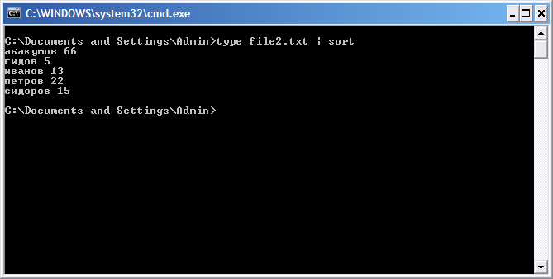

8. findstr (самостоятельно по хэлперу: >findstr /? или help)

9. выполнить команду
tree
Или
tree | MORE

11. start
Эта команда запускает процессы и программы. Пример
start notepad.exe
start explorer
Последняя запускает проводник
(Замечание. Не все из приводимых далее команд запустятся, если вы не администратор).
start control
Запуск панели управления
start .
открыть панель admin
start desk.cpl
открыть окно установки свойств экрана

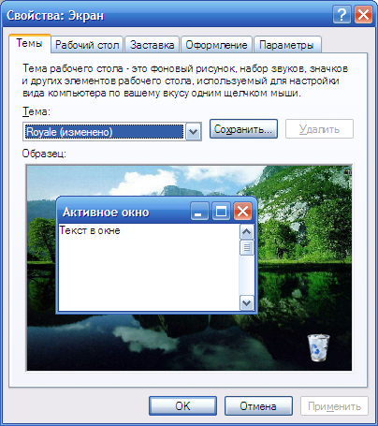

start sysdm.cpl
открыть окно системы

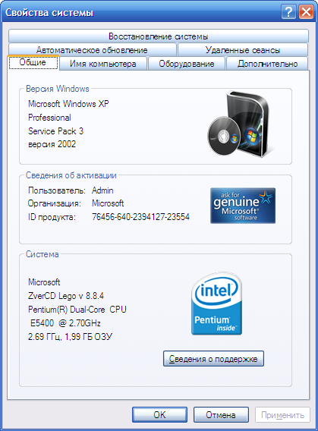

start msinfo32
сведения о системе
start pefmon
системный монитор
start ncpa.cpl
показать сетевые подключения
start charmap
выдать таблицу символов
start diskmgmt.msc
управление дисками
start compmgmt.msc
управление компьютером
start control printers
установка принтеров и факсов
start control color
цвет окна
start osk
экранная клавиатура
start magnify
экранная лупа
start narrator
экранный диктор – зачитывает команды меню при их выборе
12
Команда
mem

Выводит информацию об используемой памяти

13. принудительно завершить процесс командой

taskkill /F /IM notepad.exe

14. команда
prompt $v
Выдает версию DOS

15. Для выдачи информации о системе используйте команду

>systeminfo

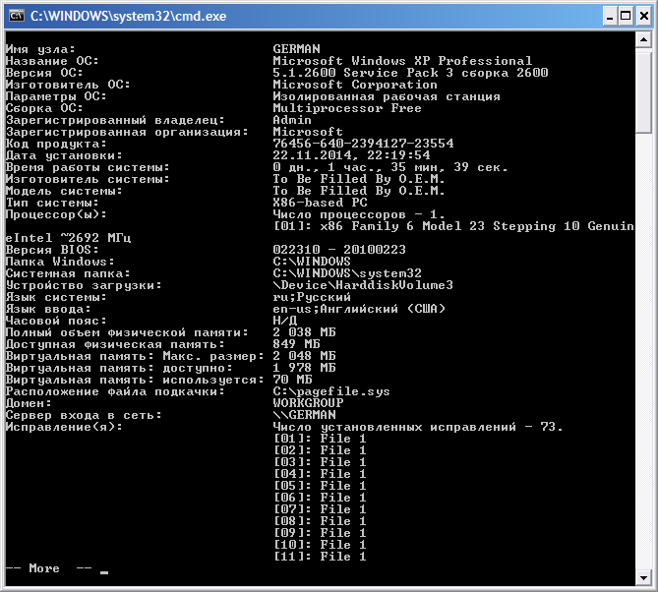

16. Список выполняемых задач можно вывести командой
Tasklist

Задание. Вывести версию BIOS.
Решение.
- Systeminfo > file1.txt & find /I “BIOS” file1.txt

Опция /I игнорирует регистр букв.
